# Front matter

lang: ru-RU title: "Отчет по лабораторной работе №4" subtitle: "по дисциплине: Операционные системы" author: "Трефилова Мария Андреевна"

# Formatting

toc-title: "Содержание" toc: true # Table of contents toc_depth: 2 lof: false # List of figures lot: false # List of tables fontsize: 12pt linestretch: 1.5 papersize: a4paper documentclass: scrreprt polyglossia-lang: russian polyglossia-otherlangs: english mainfont: PT Serif romanfont: PT Serif sansfont: PT Sans monofont: PT Mono mainfontoptions: Ligatures=TeX romanfontoptions: Ligatures=TeX sansfontoptions: Ligatures=TeX,Scale=MatchLowercase monofontoptions: Scale=MatchLowercase indent: true pdf-engine: lualatex header- includes: - \linepenalty=10 # the penalty added to the badness of each line within a paragraph (no associated penalty node) Increasing the value makes tex try to have fewer lines in the paragraph. - \interlinepenalty=0 # value of the penalty (node) added after each line of a paragraph. - \hyphenpenalty=50 # the penalty for line breaking at an automatically inserted hyphen - \exhyphenpenalty=50 # the penalty for line breaking at an explicit hyphen - \binoppenalty=700 # the penalty for breaking a line at a binary operator - \relpenalty=500 # the penalty for breaking a line at a relation - \clubpenalty=150 # extra penalty for breaking after first line of a paragraph - \widowpenalty=150 # extra penalty for breaking before last line of a paragraph - \displaywidowpenalty=50 # extra penalty for breaking before last line before a display math - \brokenpenalty=100 # extra penalty for page breaking after a hyphenated line - \predisplaypenalty=10000 # penalty for breaking before a display - \postdisplaypenalty=0 # penalty for breaking after a display - \floatingpenalty = 20000 # penalty for splitting an insertion (can only be split footnote in standard LaTeX) - \raggedbottom # or \flushbottom - \usepackage{float} # keep figures where there are in the text

- \floatplacement{figure}{H} # keep figures where there are in the text

# Цель работы

Познакомиться с операционной системой Linux, получить практические навыки работы с консолью и некоторыми графическими менеджерами рабочих столов операционной системы.

# Выполнение лабораторной работы

## Начальный этап

1. Загрузить компьютер

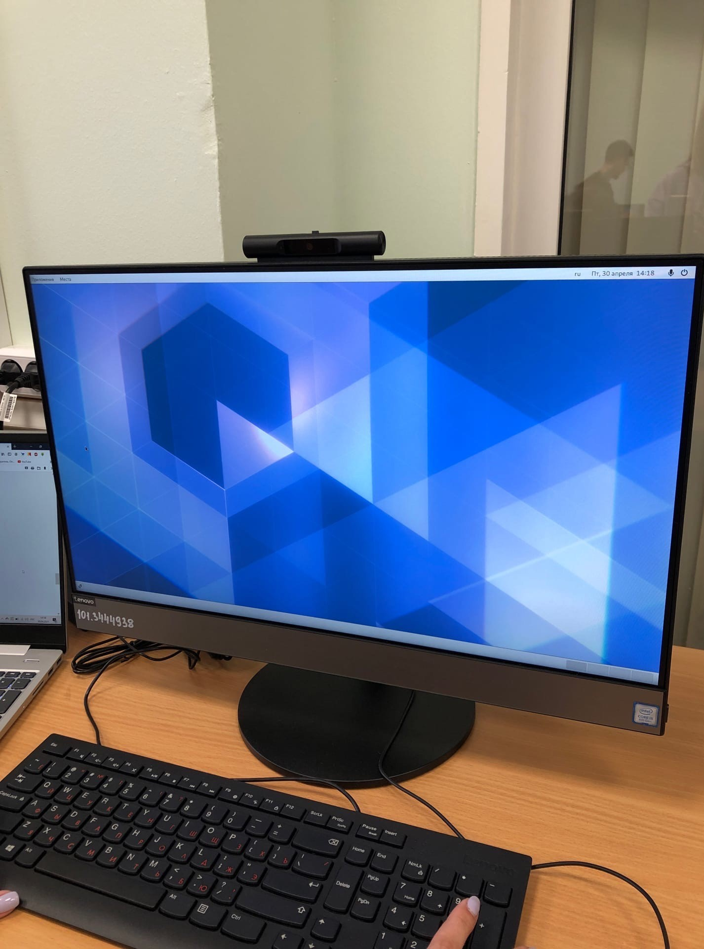

1. Перейти на текстовую консоль. Всего на нашем устройстве 6 текстовых консолей.

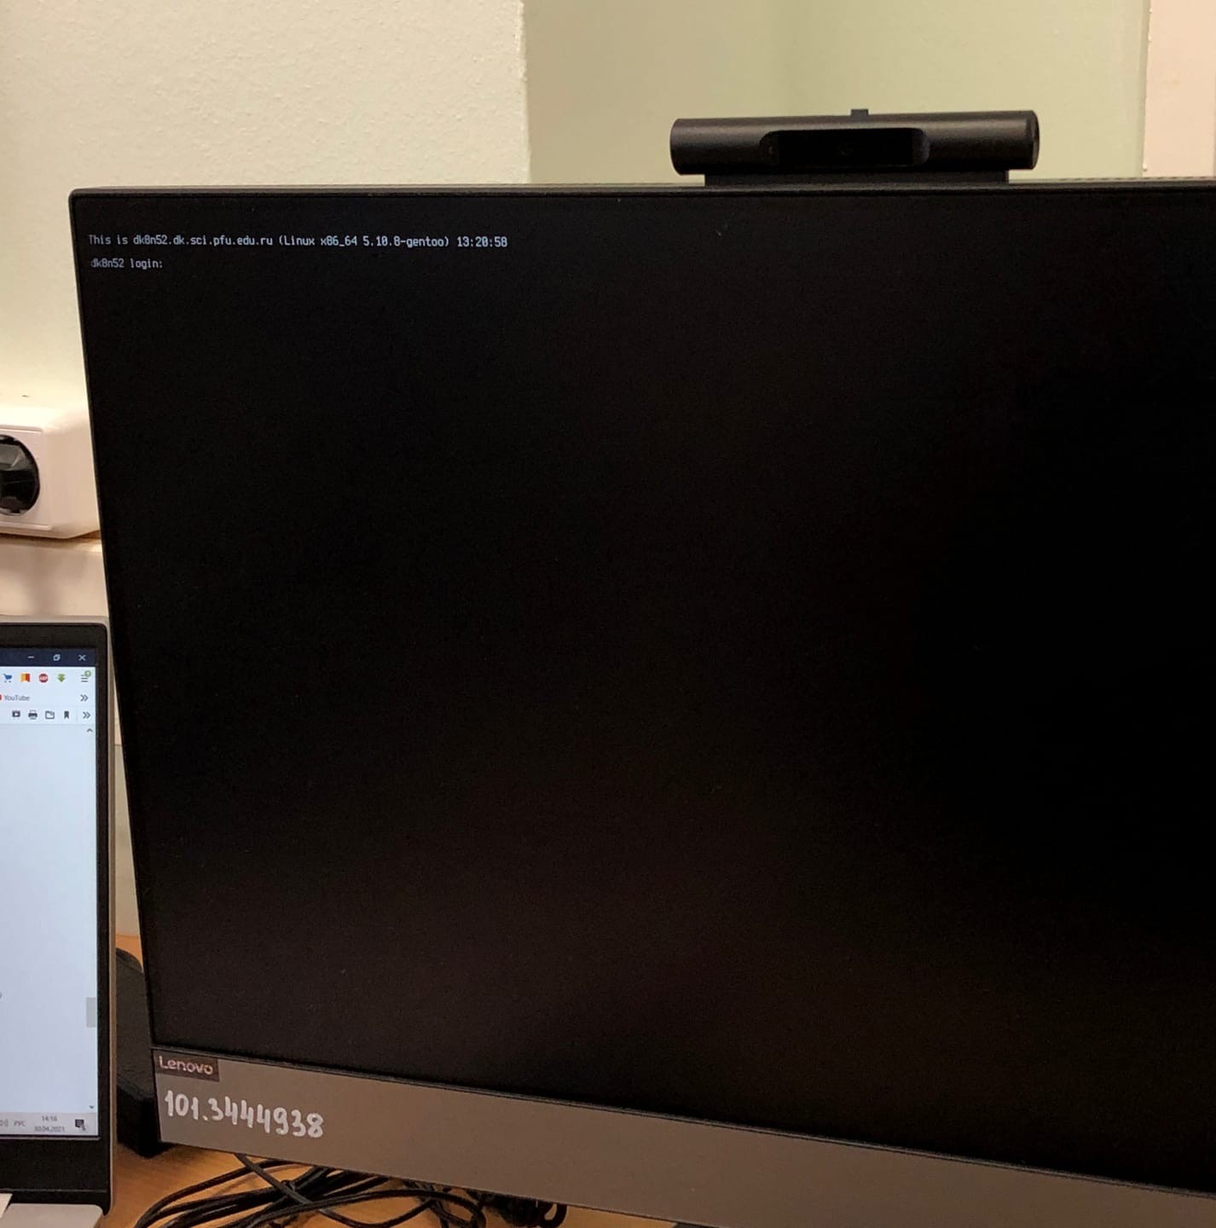

1. Перемещаться между текстовыми консолями. Для перемещения необходимо зажимать ctrl+alt+F(с необходимым номером консоли)

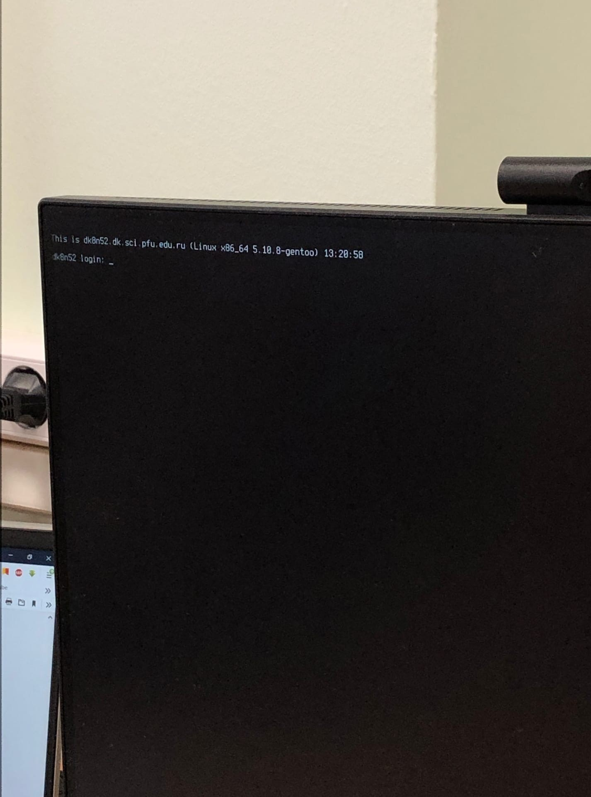

1. Зарегистрироваться в текстовой консоли операционной системы. Логин и пароль используем те, что выдавал ассистент. При вводе данных, логин отлично отображается, пароль не отображается на экране, но успешно вводится.

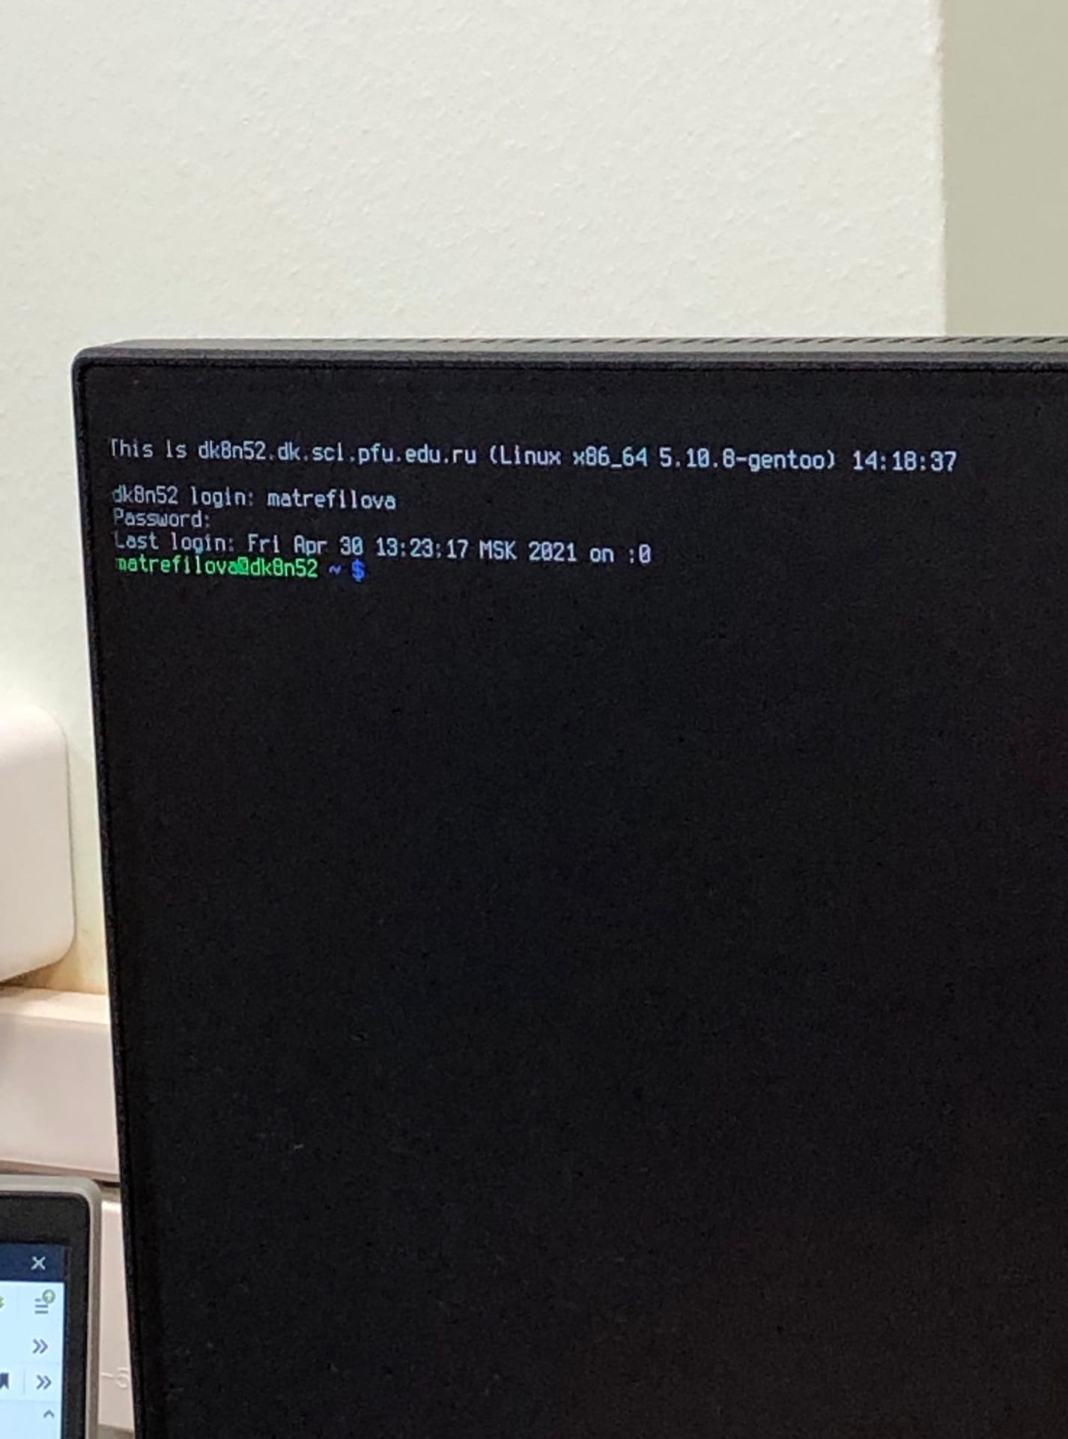

1. Завершить консольный сеанс. Для этого необходимо разлогиниться. Совершаем данную операцию при помощи клавиш ctrl+D

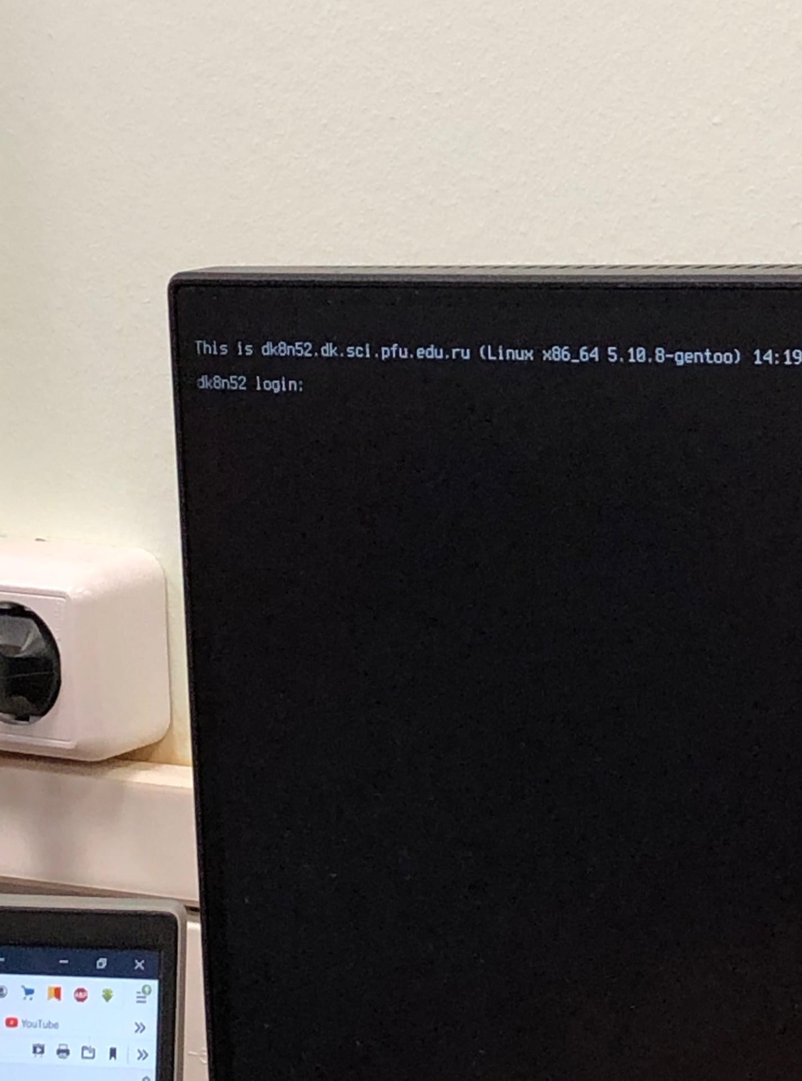

1. Переключиться на графический интерфейс. Для этого используем клавиши ctrl+alt+F7. Мы используем F7, поскольку всего у нас 6 текстовых консолей.

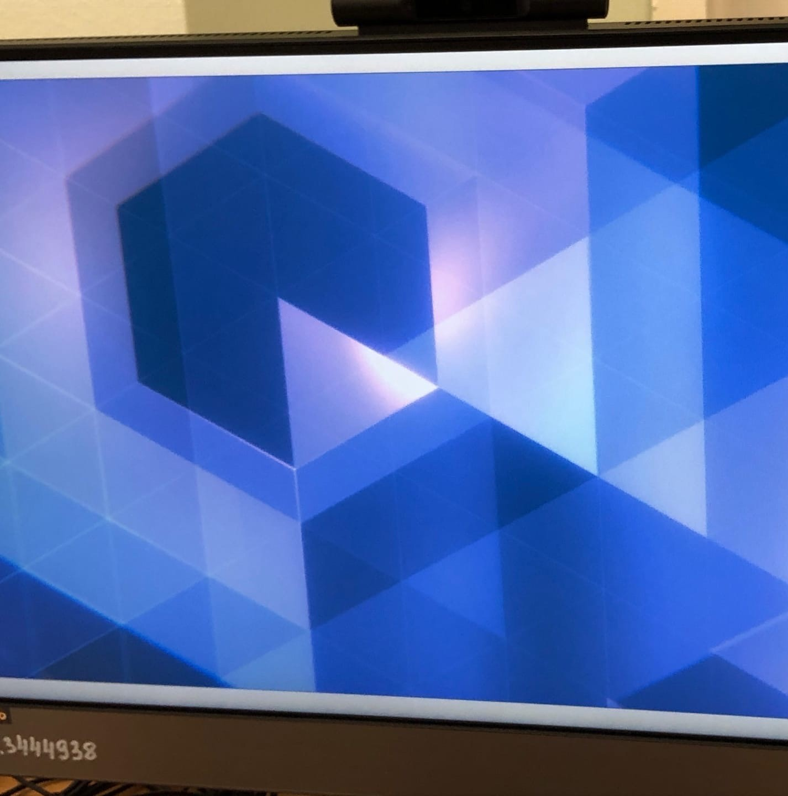

## Работа с менеджерами рабочих столов

1. Ознакомиться с менеджером рабочих столов. По умолчани стоит классический GNOME

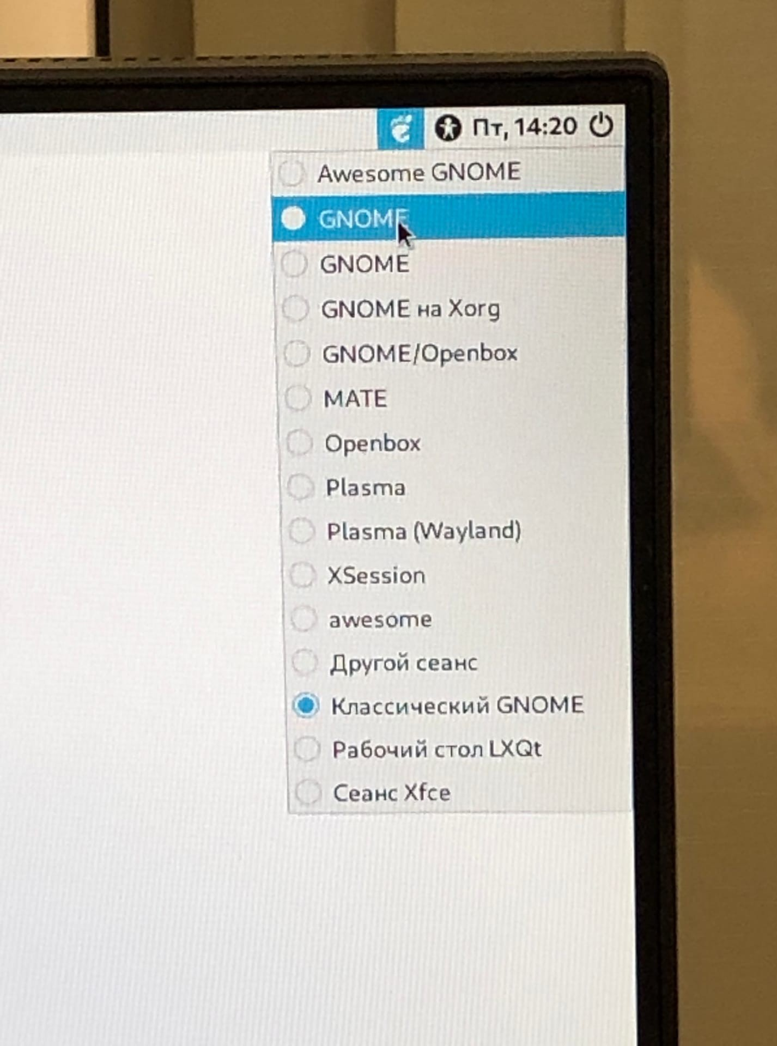

1. Поочерёдно зарегистрироваться в разных графических менеджерах рабочих столов (GNOME, KDE, XFCE) и оконных менеджерах (Openbox).

GNOME

приложения

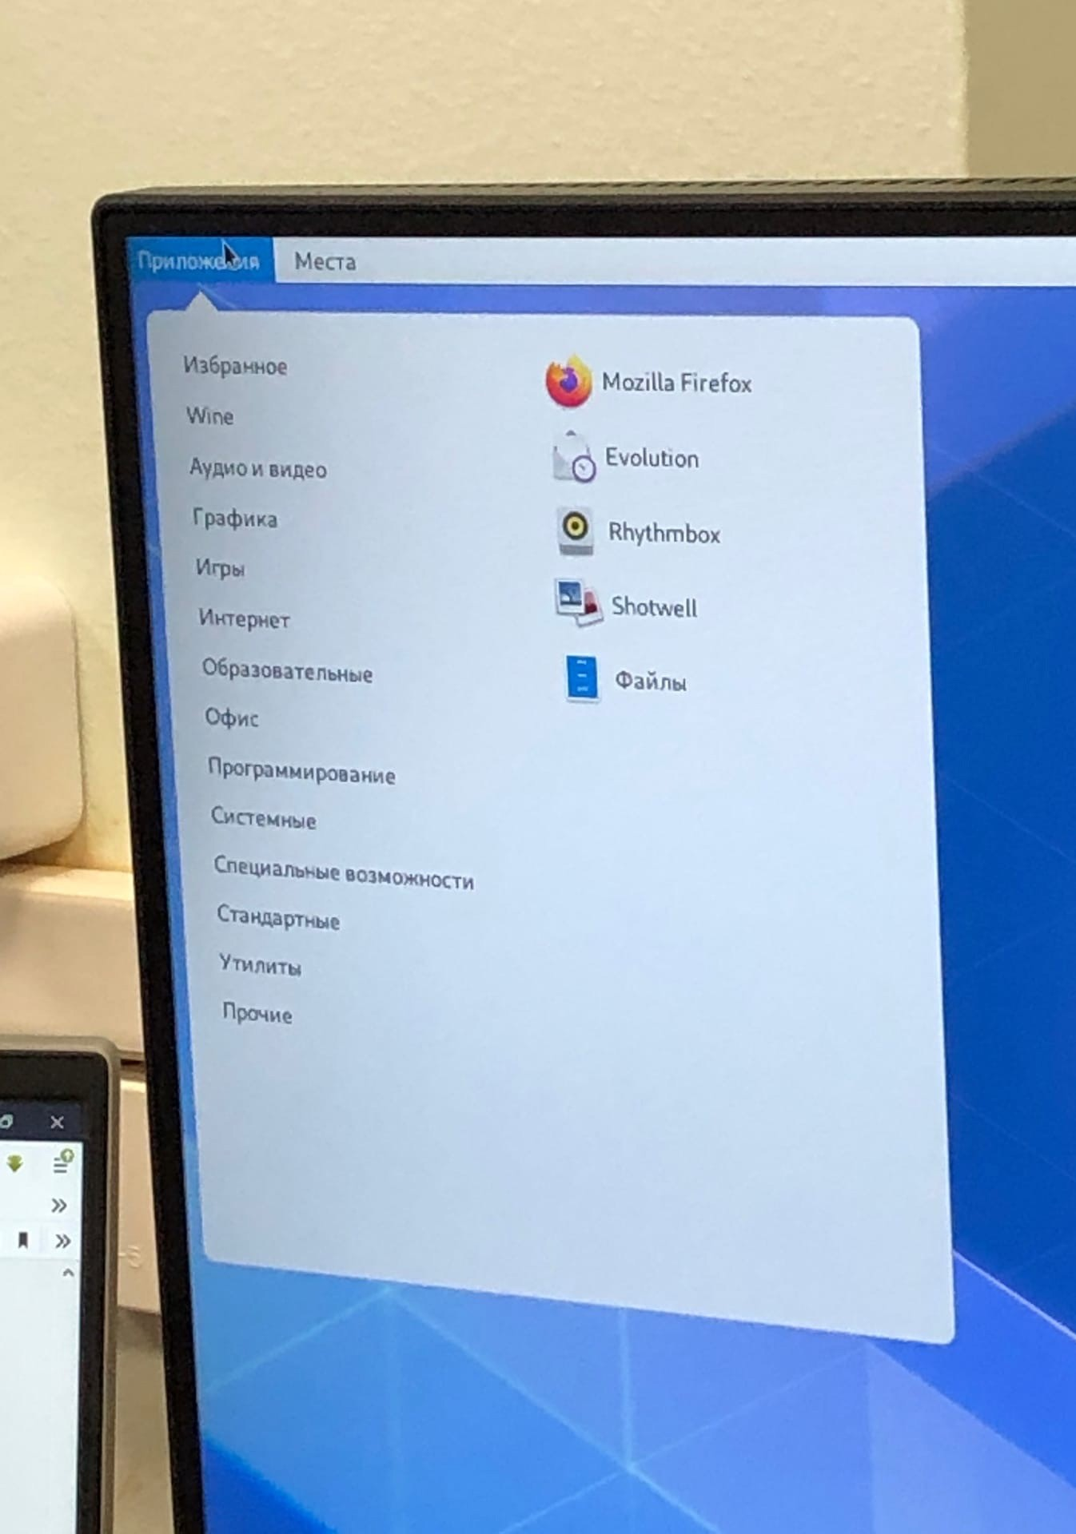

браузер

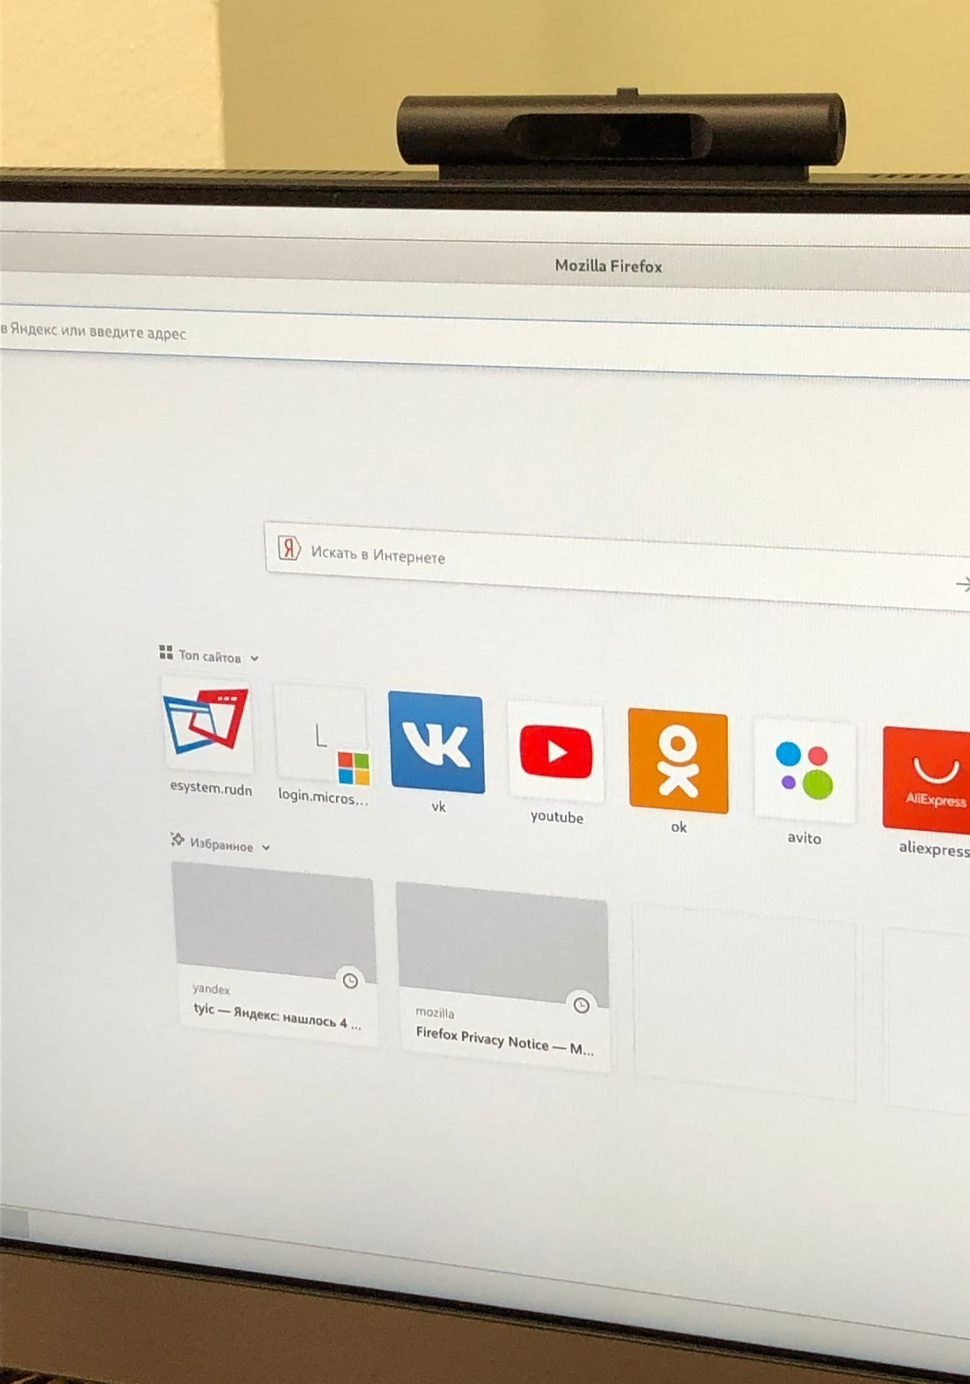

текстовый редактор

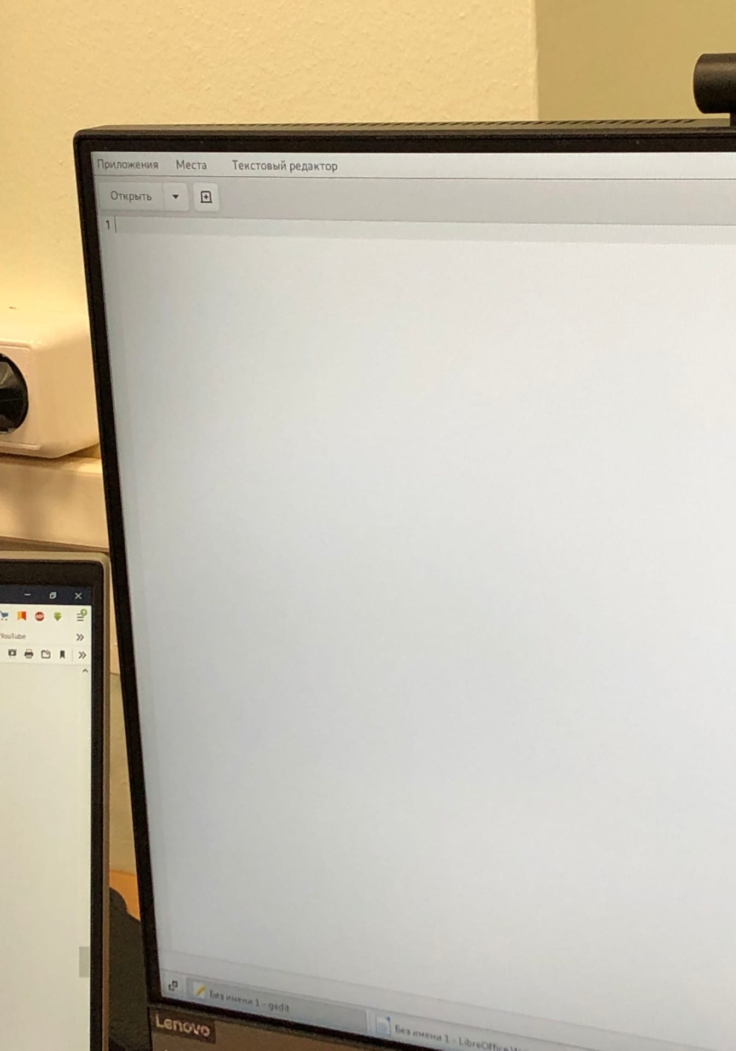

текстовый процессор

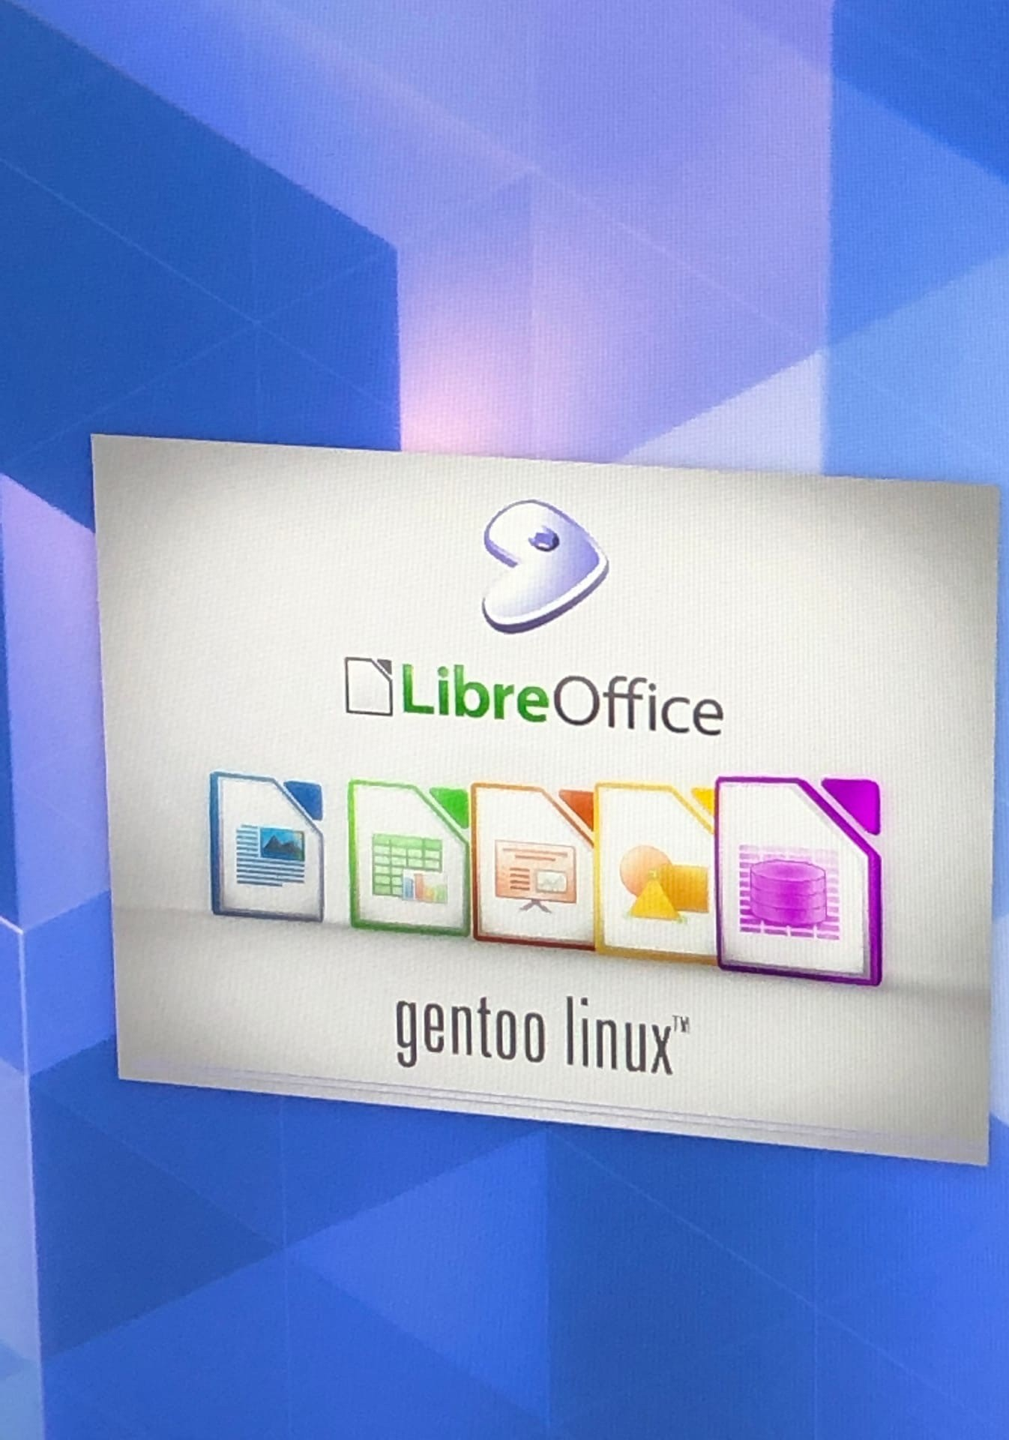

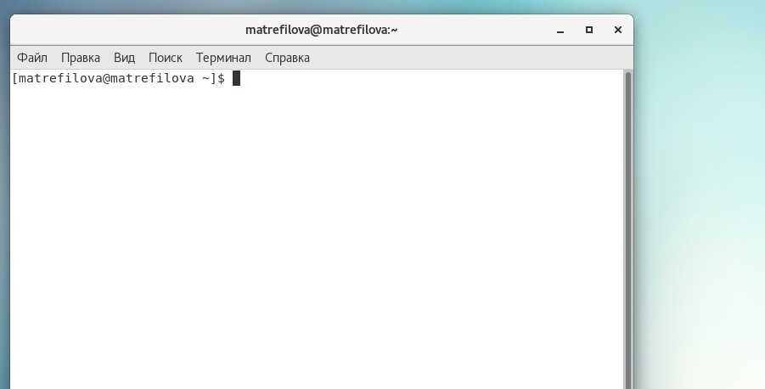эмулятор консоли

KDE

приложения

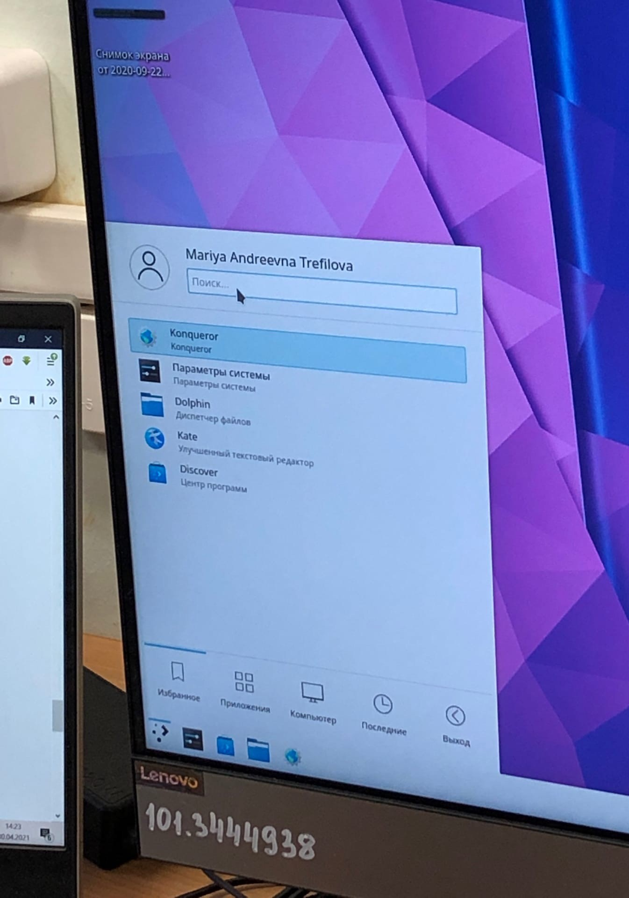

браузер

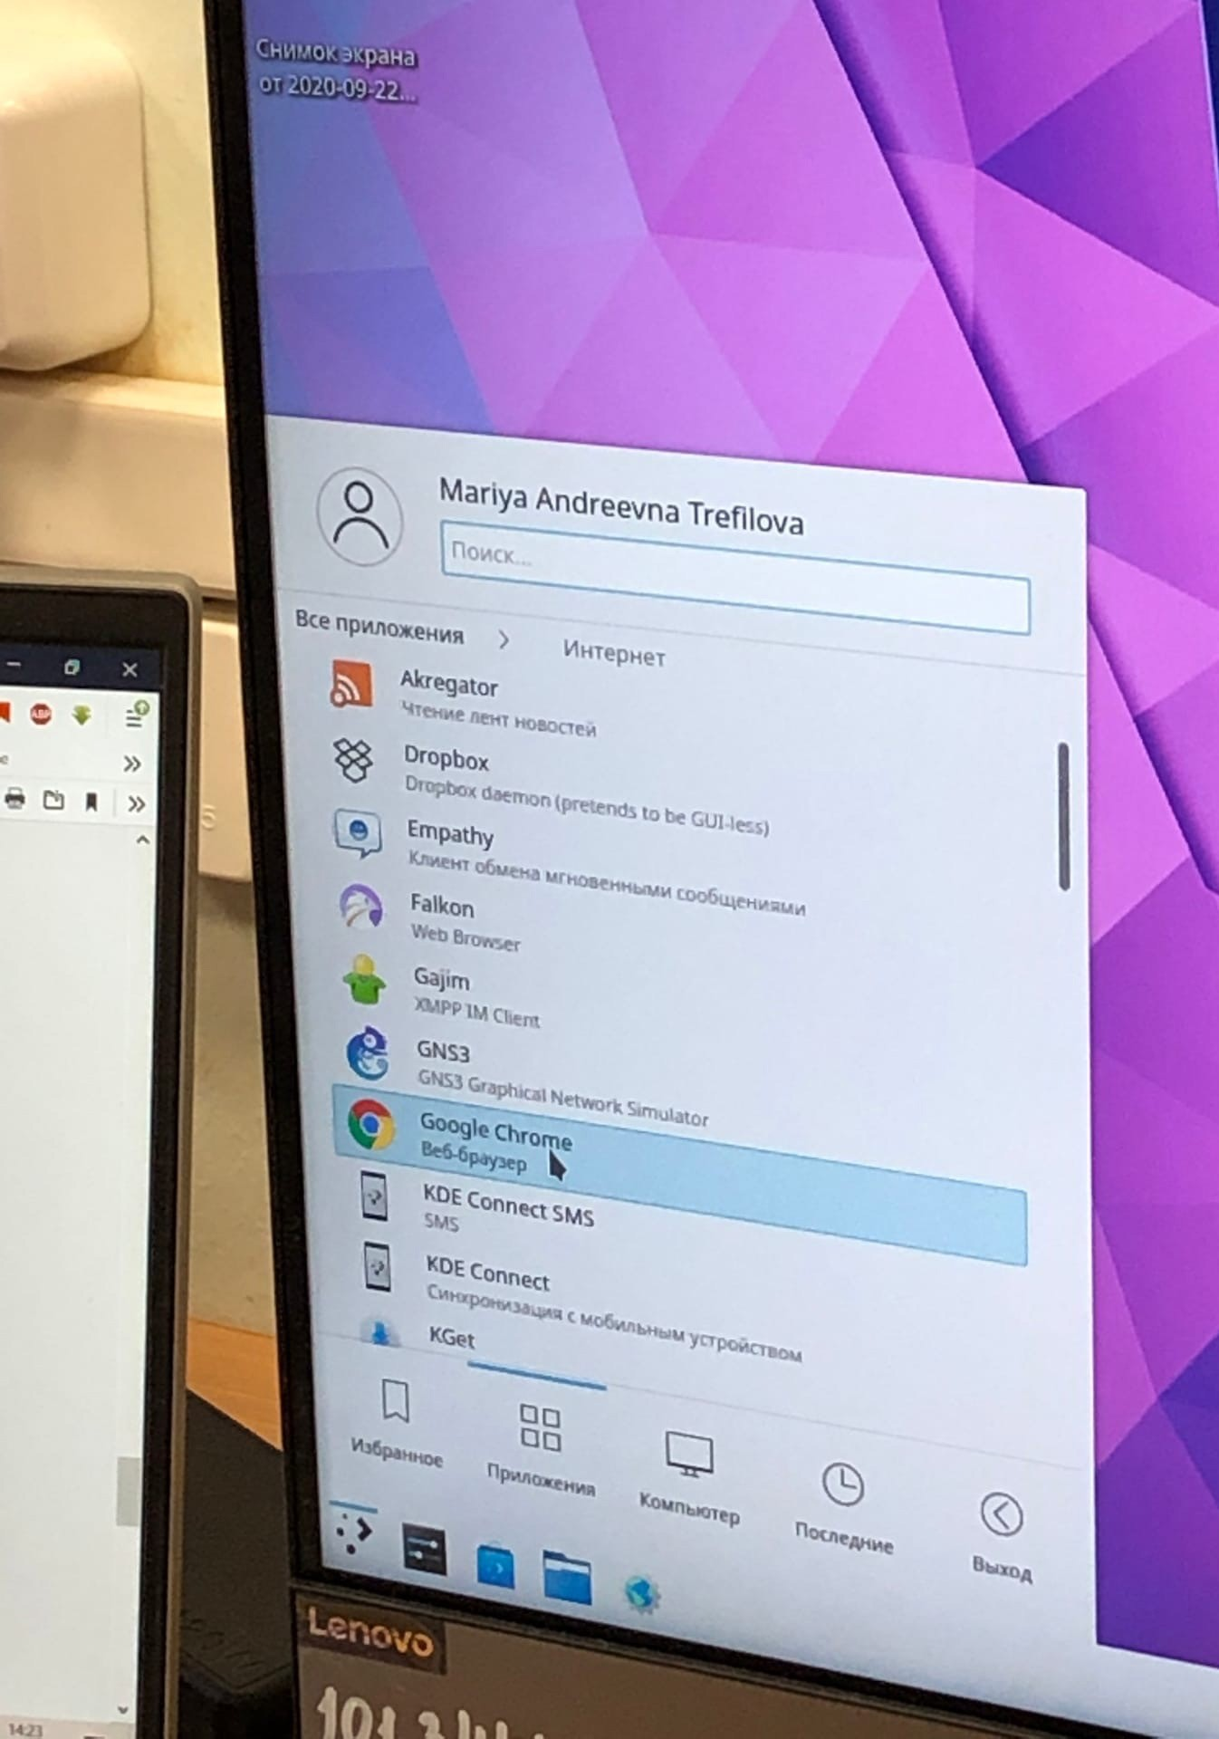

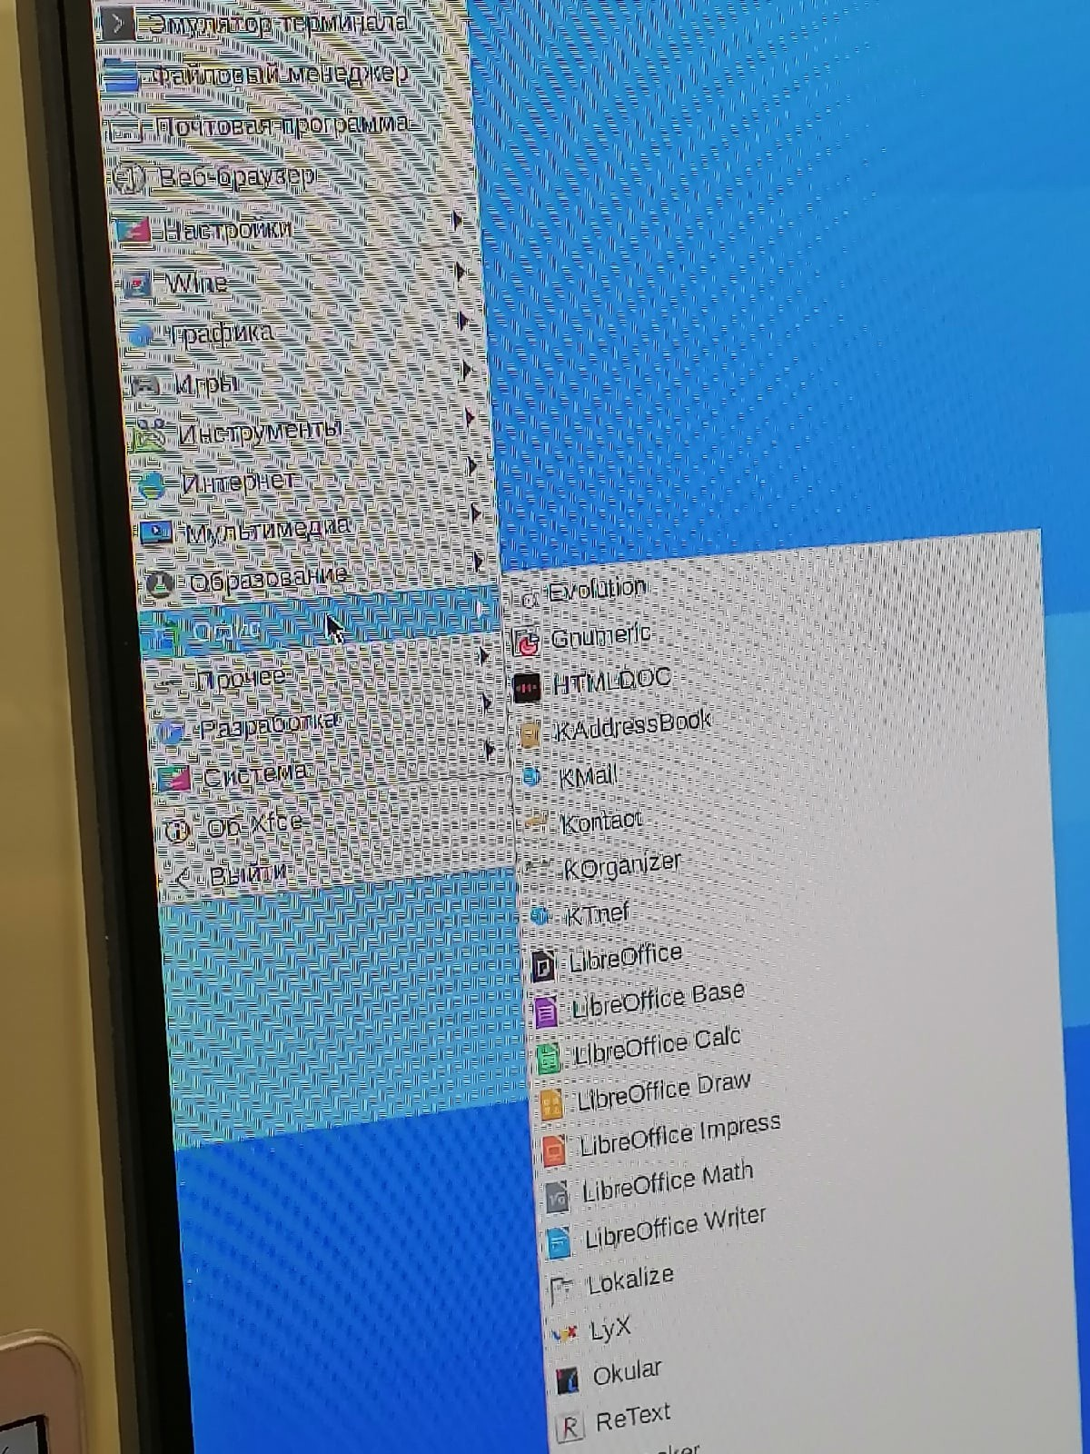текстовый редактор текстовый процессор

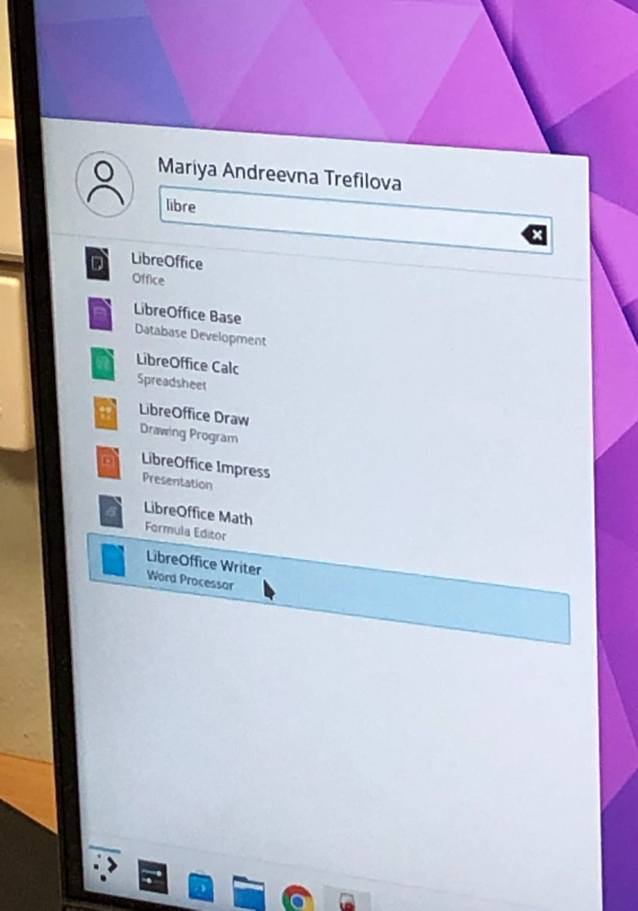

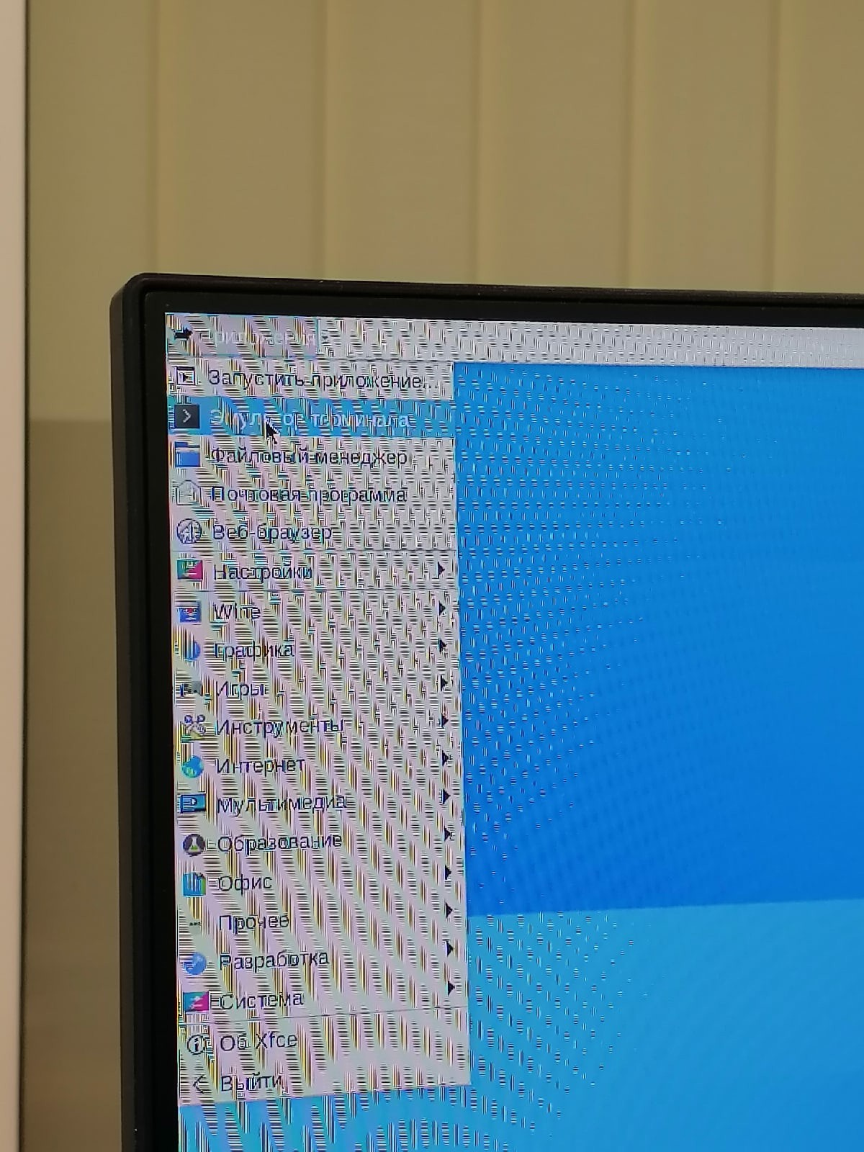эмулятор консоли

XFCE

приложения

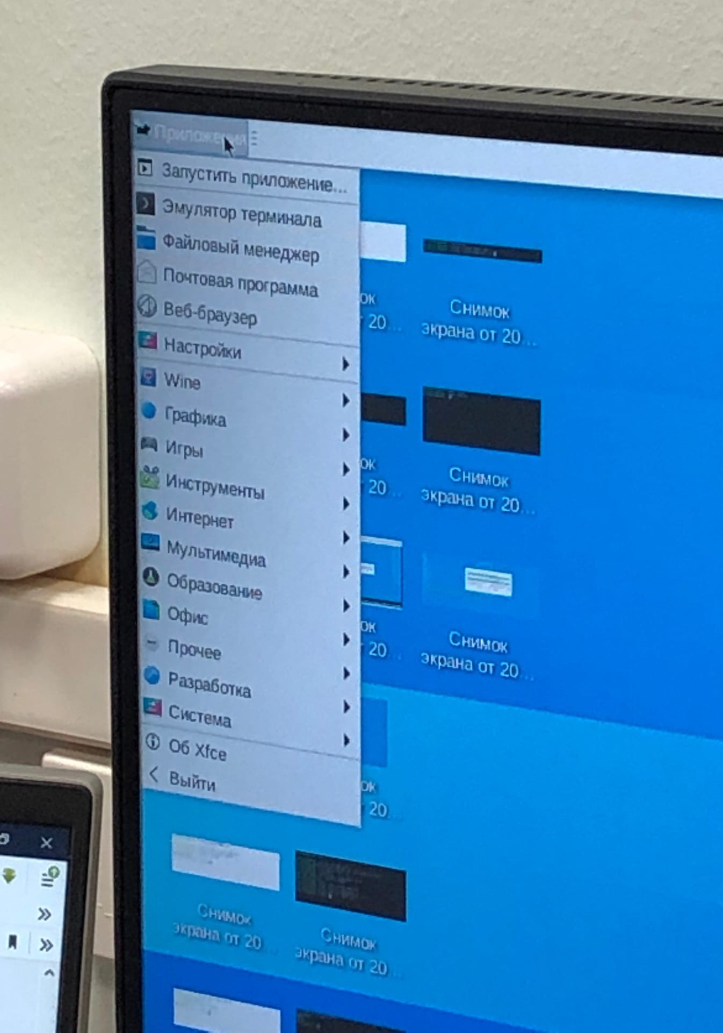

браузер

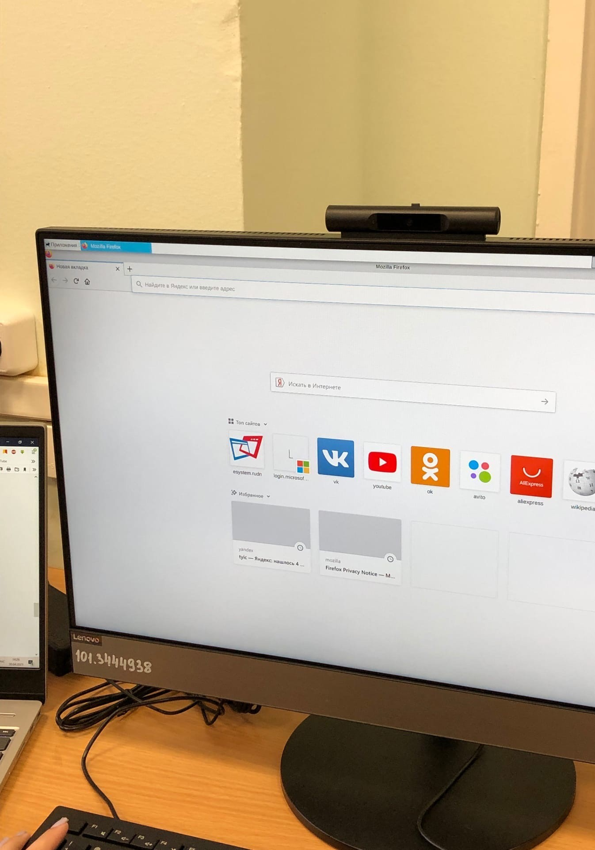

текстовый редактор

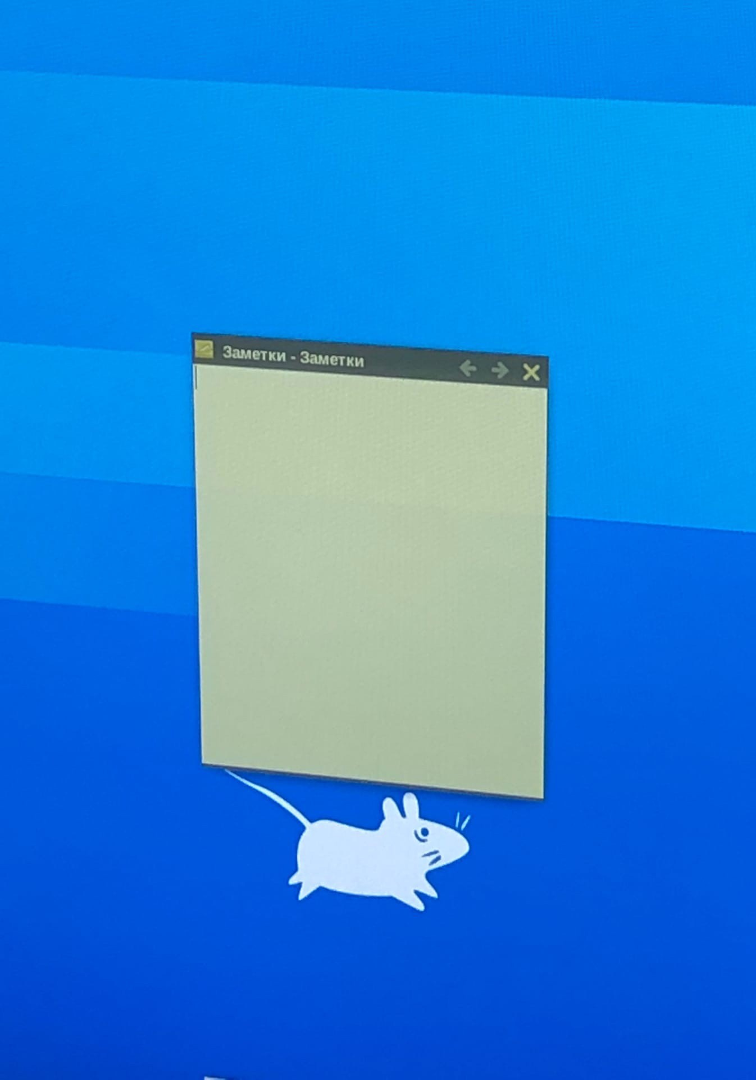

текстовый процессор

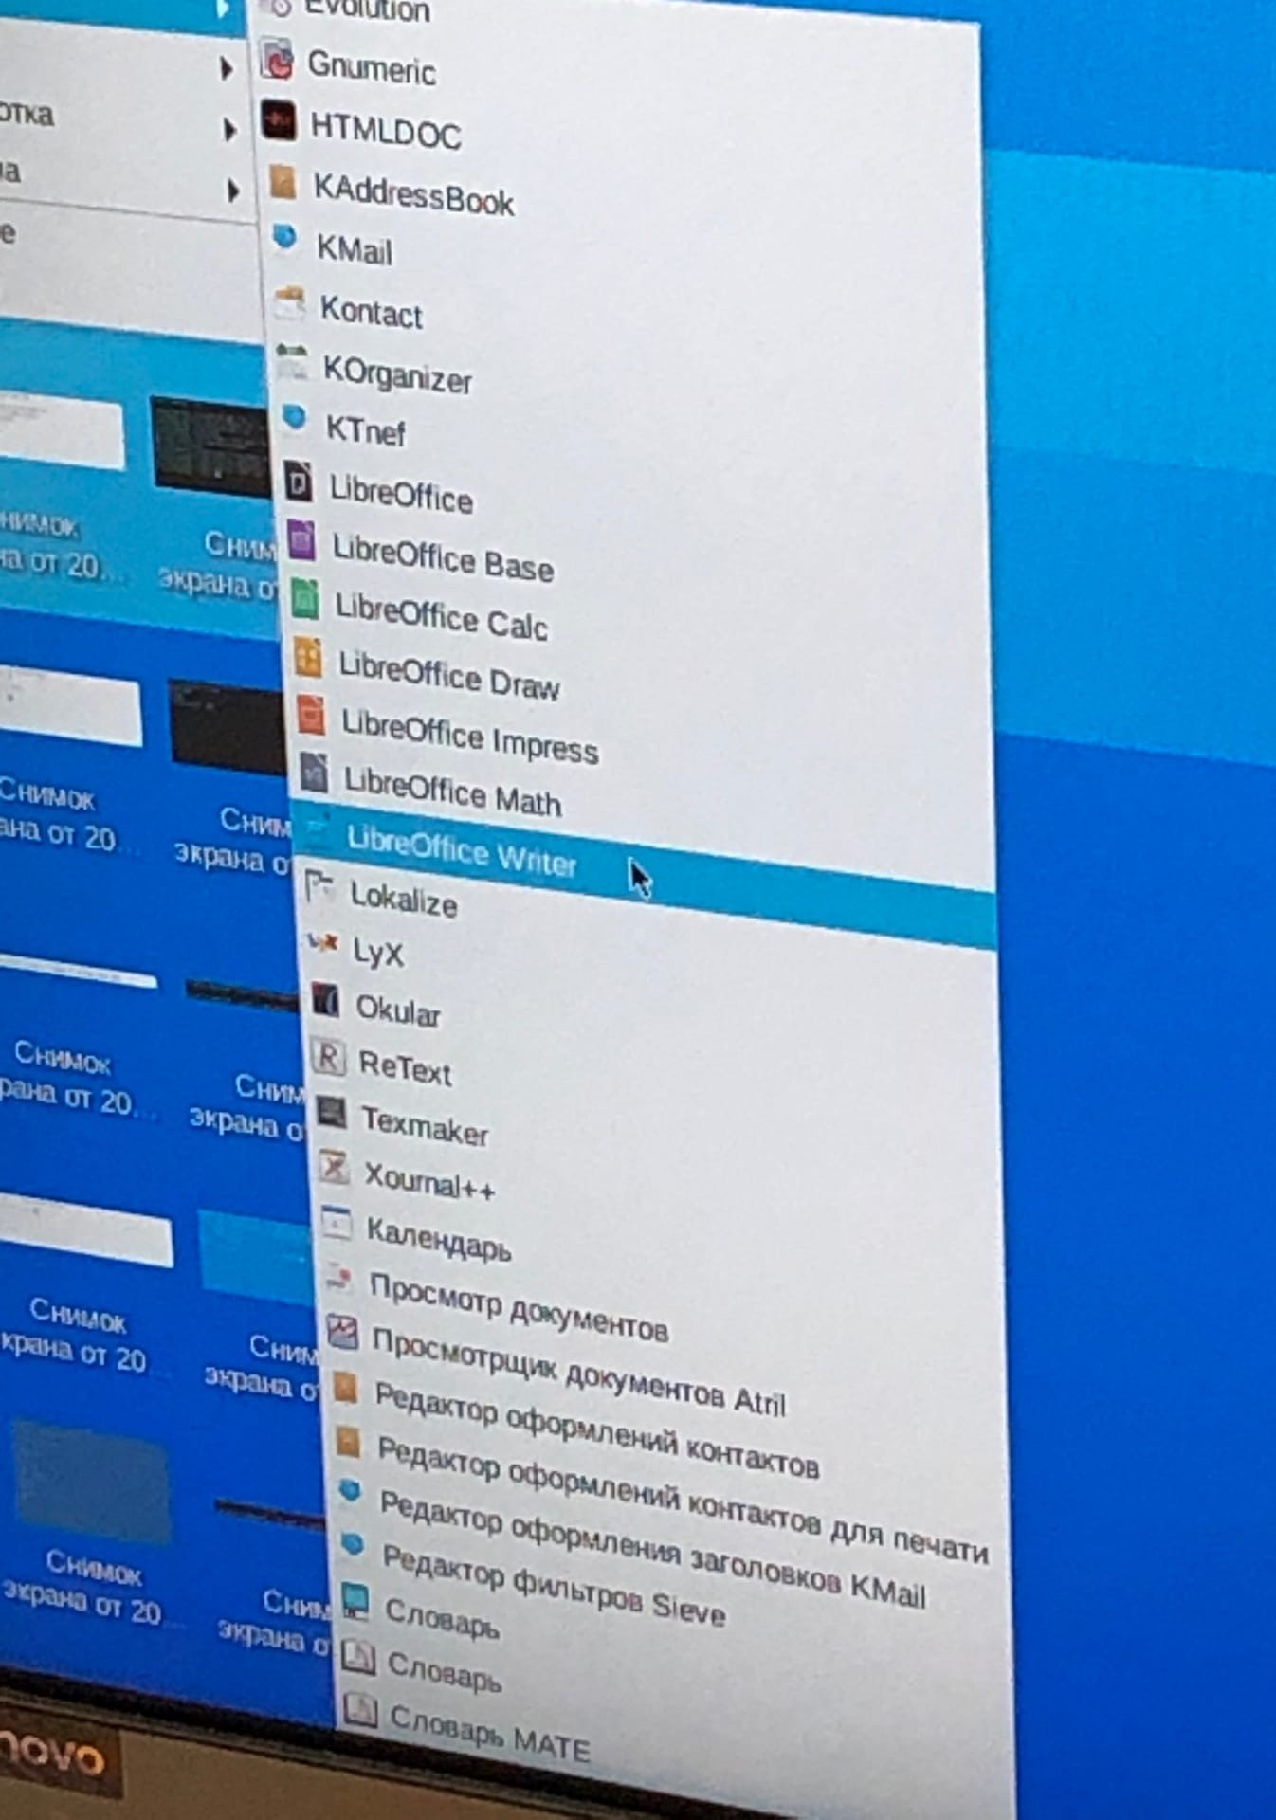

эмулятор консоли

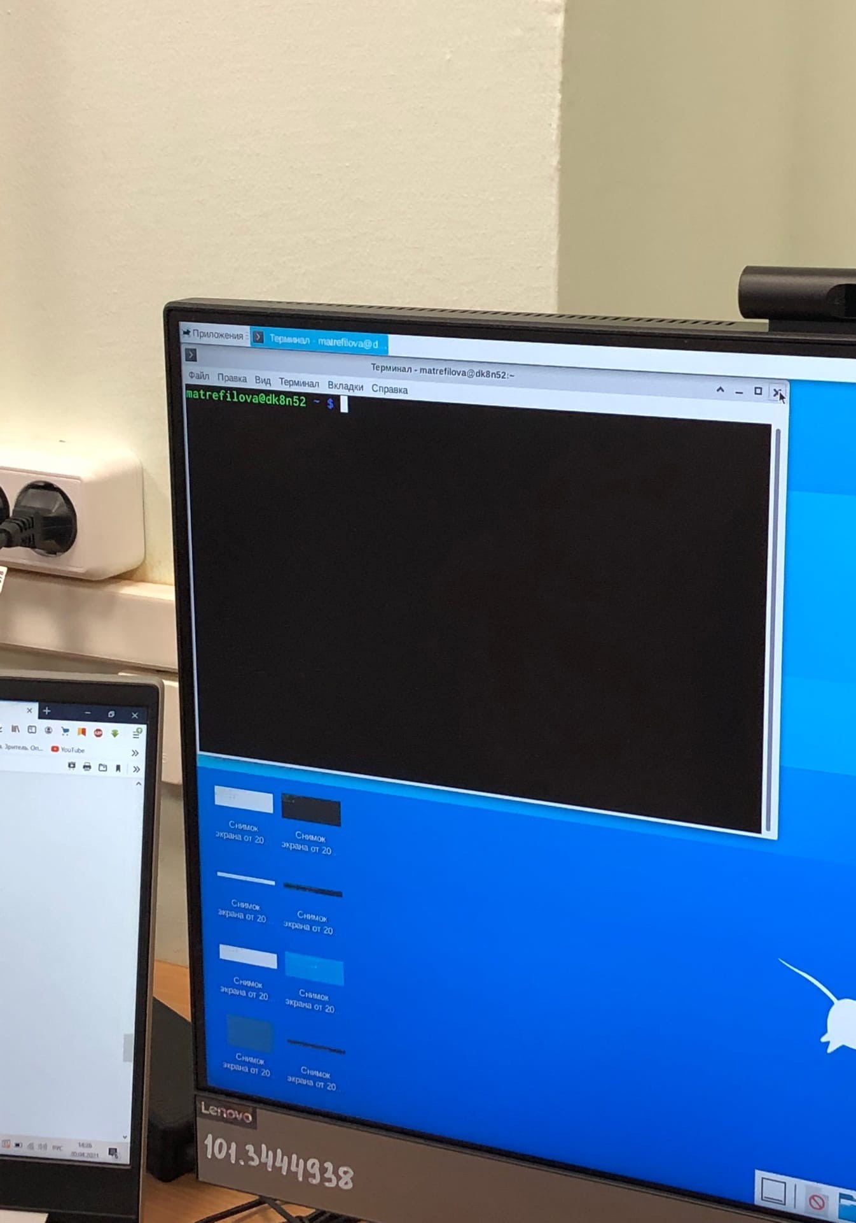

Openbox

приложения

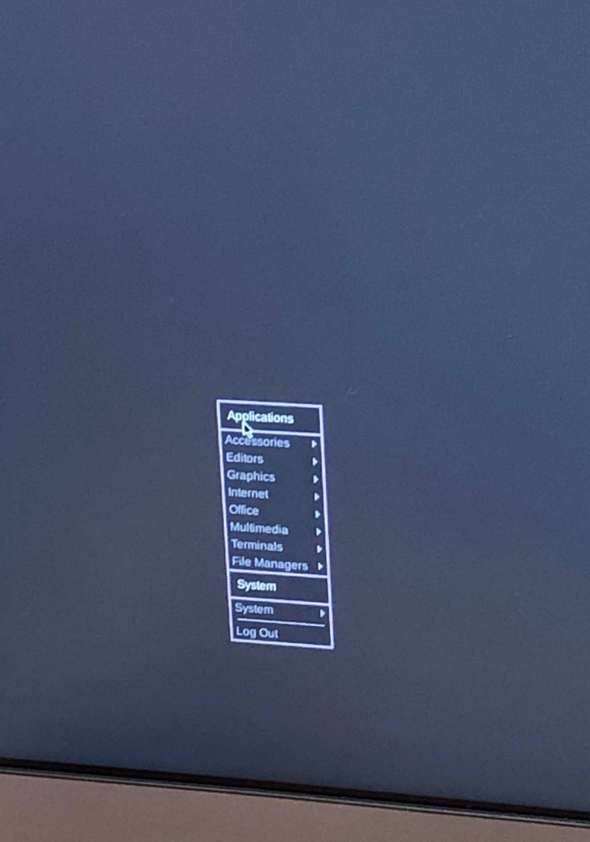

браузер

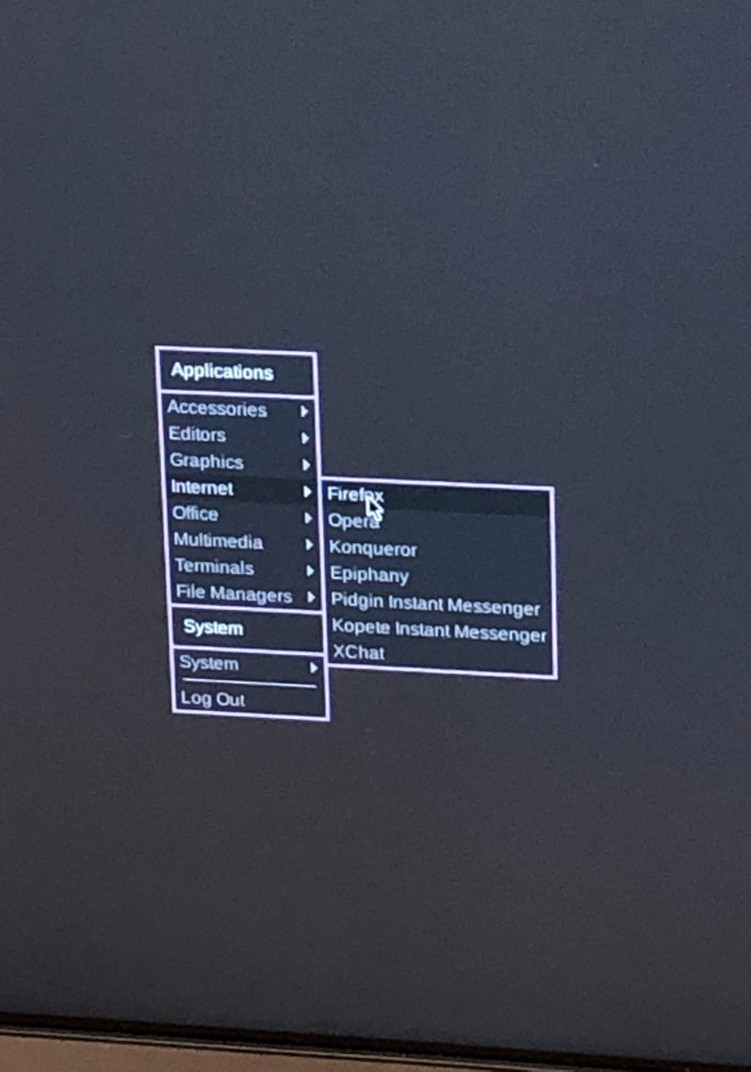

текстовый редактор

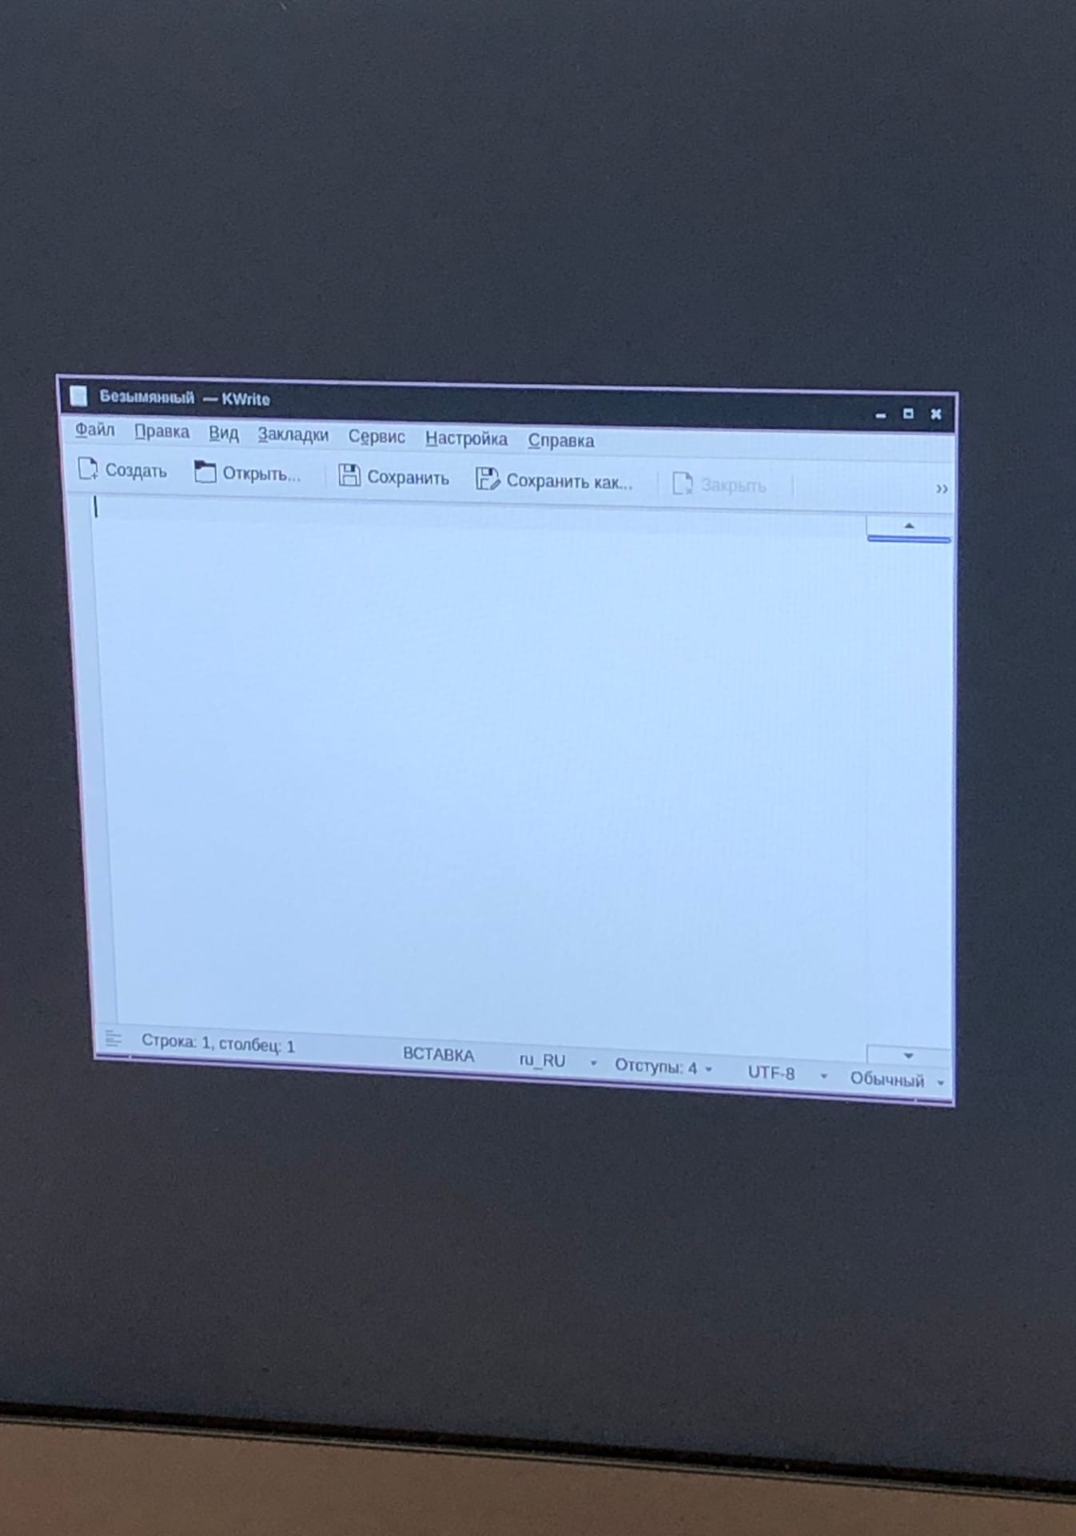

текстовый процессор

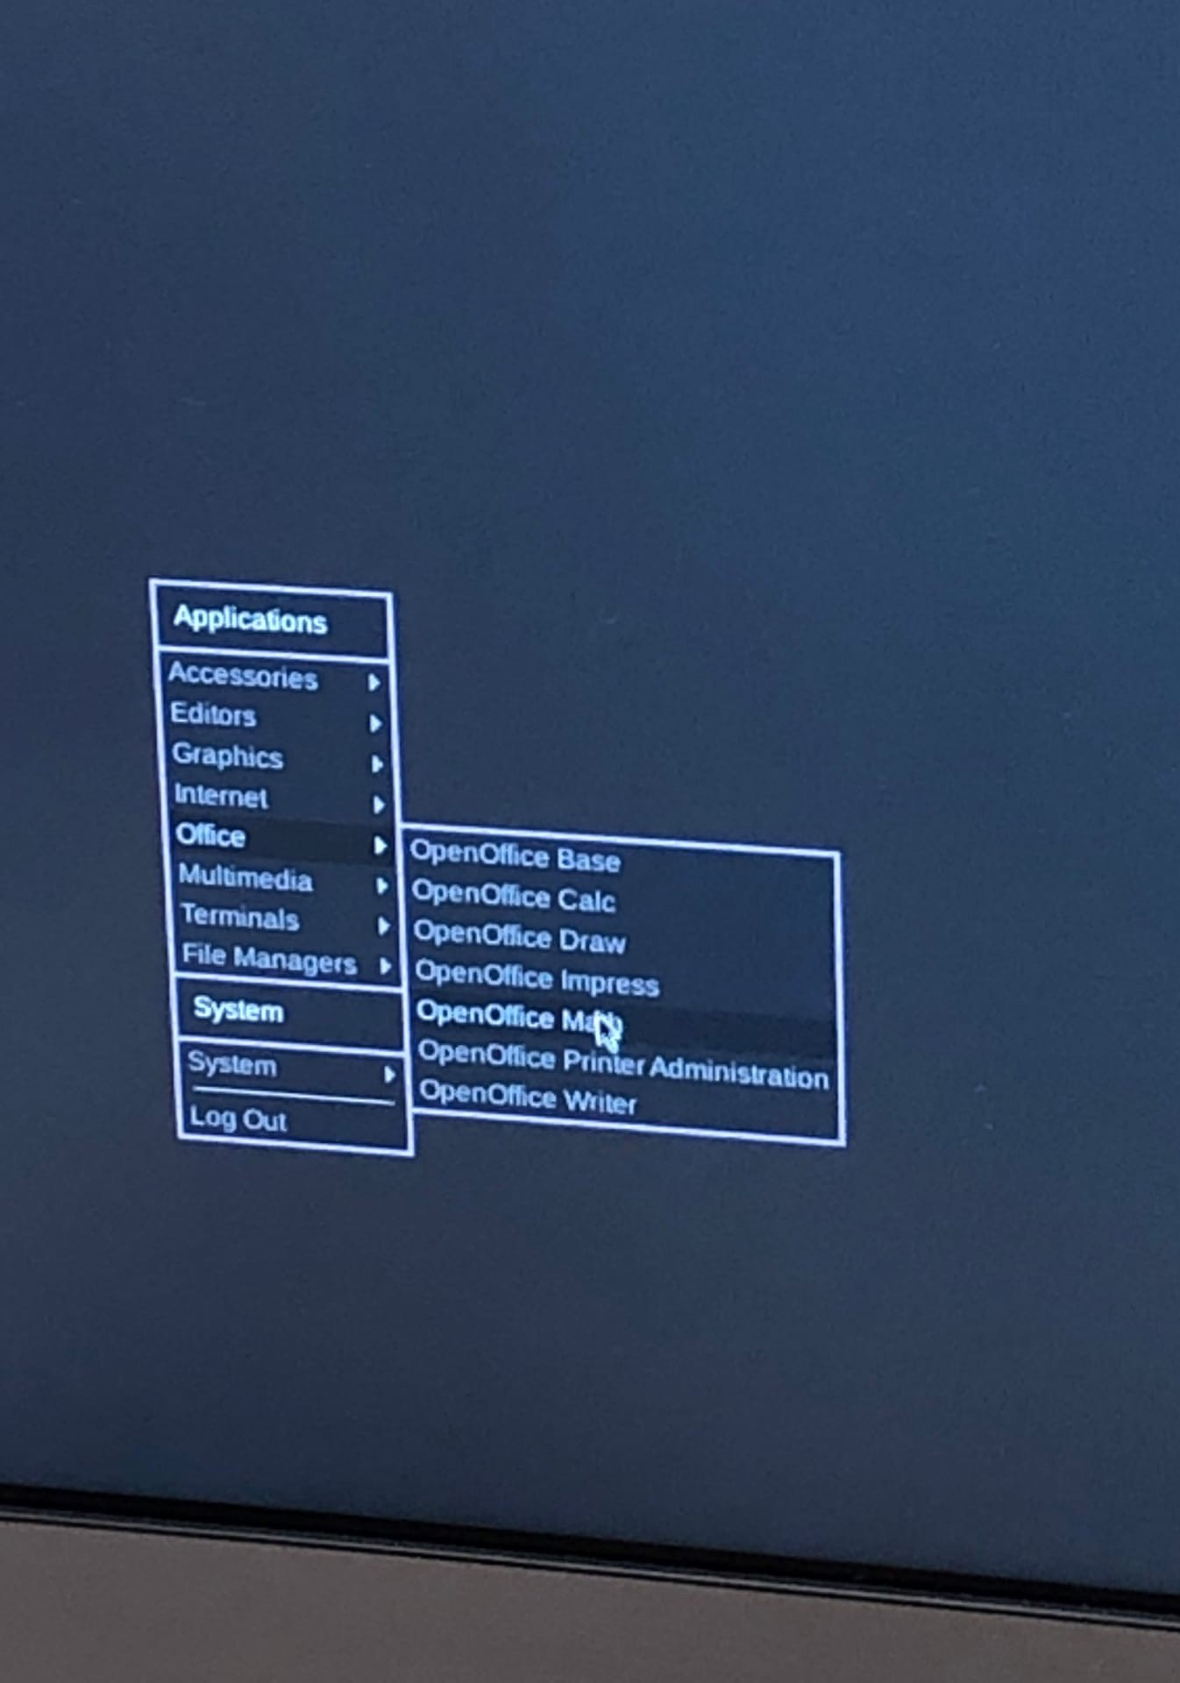

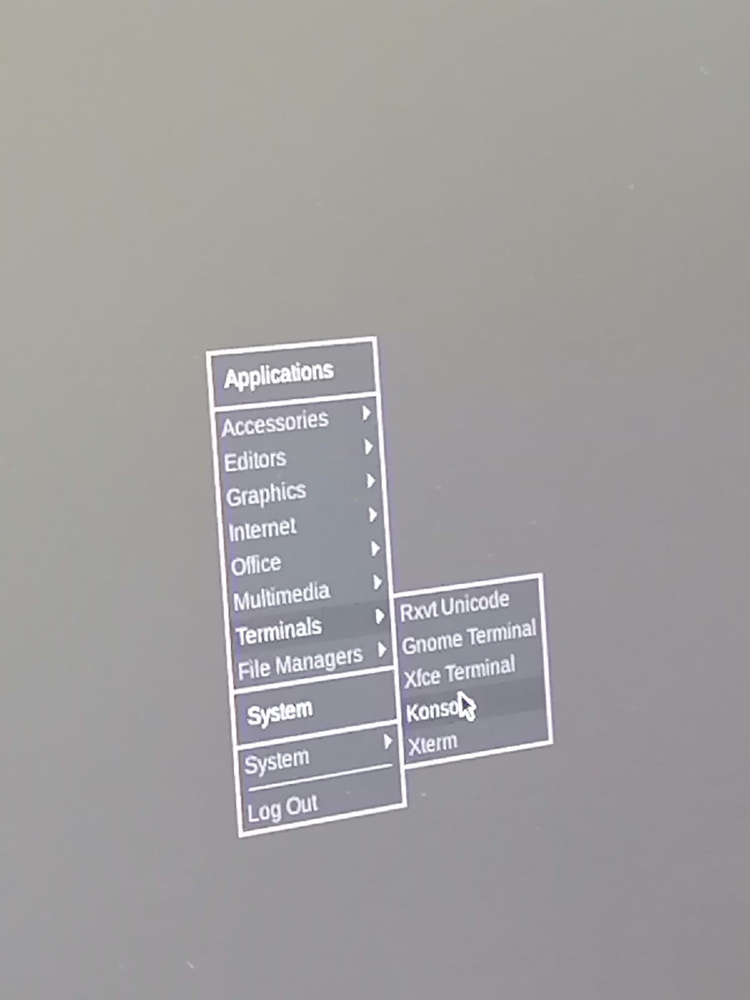эмулятор консоли

# Выводы

Таким образом, я Познакомилась с операционной системой Linux, получить практические навыки работы с консолью и некоторыми графическими менеджерами рабочих столов операционной системы

# Контрольные вопросы

1.. Что такое компьютерный терминал? Есть ли,, по вашему мнению,, у него преимущества перед графическим интерфейсом?

Компьютерный терминал является электронными или электромеханическими аппаратными устройствами , которые могут быть использованы для ввода данных в и расшифровывать данные, в компьютере или вычислительной системы.

Основные преимущества в случае применения решений «компьютерный терминал»: — снижение начальных затрат на приобретение персональных компьютеров, поскольку требования к их конфигурации минимальны, а тонкие ... Созданный единожды образ системы для работы всей группы пользователей позволяет при минимальных затратах поддерживать легко масштабируемую сеть. Возможно быстрое создание любого количества новых рабочих мест. — безопасность и отказоустойчивость.

2.. Что такое входное имя пользователя?

Логин и пароль учетной записи в дисплейном классе

3.. В каком файле хранятся пароли пользователей? В каком виде они хранятся?

Пароли пользователей хранятся в зашифрованном виде в файле /etc/shadow. Файл /etc/shadow доступен только для чтения и может читаться исключительно пользователем root. 4.. Где хранятся настройки пользовательских программ?

Настройки программ в основном лежат в конкретном месте, в папке пользователя ~/.config/ (/home/USER/.config/) 5.. Какое входное имя у администратора ОС Uniix?

В UNIX роль номинального субъекта безопасности играет пользователь. Каждому пользователю выдается (обычно – одно) входное имя (login). Каждому входному имени соответствует единственное число, идентификатор пользователя (User

IDentifier, UID). Это число и есть ярлык субъекта, которым система пользуется для определения прав доступа. 6.. Имеет ли администратор доступ к настройкам пользователей?

Чтобы получить доступ к файлам в Linux, используются разрешения. Эти разрешения назначаются трем объектам: файлу, группе и другому объекту (то есть всем остальным). 7.. Каковы основные характеристики многопользовательской модели разграничения доступа?

Модель систем дискреционного разграничения доступа. Данная модель характеризуется разграничением доступа между поименованными субъектами и объектами. Субъект с определенным правом доступа может передать это право любому другому субъекту. Для каждой пары (субъект - объект) должно быть задано явное и недвусмысленное перечисление допустимых типов доступа (читать, писать и т.д.), которые являются санкционированными для данного субъекта (индивида или группы индивидов) к данному ресурсу (объекту).

8.. Какую информацию кроме пароля и логина содержит учётная запись пользователя?

Учетная запись пользователя – это необходимая для системы информация о пользователе, хранящаяся в специальных файлах. Информация используется Linux для аутентификации пользователя и назначения ему прав доступа. 9.. Что такое UID и GID? Расшифруйте эти аббревиатуры..

внутренний идентификатор пользователя в системе (User ID, UID) — положительное целое число в диапазоне от 0 до 65535, по которому в системе однозначно отслеживаются действия пользователя. Пользователю может быть назначена определенная группа для доступа к некоторым ресурсам, разграничения прав доступа к различным файлам и директориям. Каждая группа пользователей в операционной системе имеет свой идентификатор — Group ID (GID)

10.. Что такое GECOS?

Анкетные данные пользователя (General Information или GECOS) являются необязательным параметром учётной записи и могут содержать реальное имя пользователя (фамилию, имя), адрес, телефон

11.. Что такое домашний каталог? Какие файлы хранятся в нем? Домашний каталог — это личный каталог пользователя в операционной системе, где находятся его данные, настройки и т. д. В домашних каталогах пользователей хранятся пользовательские файлы, а также пользовательские настройки различных программ.

12.. Как называется ваш домашний каталог? В основе лежит логин из дисплейного класса

13.. Имеет ли администратор возможность изменить содержимое домашнего каталога пользователя? Изменять права на файлы и директории могут только администраторы и владелец этих папок и файлов. 14.. Что хранится в файле /etc/passwd?

Файл, содержащий в текстовом формате список пользовательских учётных записей (аккаунтов).

15.. Как,, просмотрев содержимое файла /etc/passwd,, узнать,, какие пользователи не смогут войти в систему?

Чтобы просмотреть содержимое файла, используйте текстовый редактор или например, команду cat: cat /etc/passwd. Обычно первая строка описывает пользователя root, за которым следуют системные и обычные учетные записи пользователей. Новые записи добавляются в конец файла.

16.. Что такое виртуальные консоли? Как вы думаете,, что означает слово «виртуальный» в данном контексте?

Виртуальная консоль (VC, иногда виртуальный терминал) — это концептуальная комбинация клавиатуры и дисплея для обеспечения интерфейса пользователя. 17.. Зачем нужна программа getty?

getty (сокращение от get teletype) — программа для UNIX-подобных операционных систем, управляющая доступом к физическим и виртуальным терминалам (tty). Программа выполняет запрос имени пользователя и запускает программу 'login' для авторизации пользователя.

18.. Что такое сеанс работы?

Сеанс (от фр. séance — заседание, букв. «присест»), сессия — в информационных технологиях — период работы учётной записи пользователя между авторизацией и её завершением. 19.. Что такое тулкит?

Template Toolkit — мощная «легковесная» perl-библиотека для работы с шаблонами, позволяющая разделять код, данные и представление. 20.. Какие основные тулкиты существуют в системе Uniix?

CQ Unix Toolkit